[](http://el.wikipedia.org/wiki/%CE%95%CE%B9%CE%BA%CF%8C%CE%BD%CE%B1:Coat_of_arms_of_Greece.svg)

ΕΛΛΗΝΙΚΗ ΔΗΜΟΚΡΑΤΙΑ

IAΤΡΙΚΟΣ ΣΥΛΛΟΓΟΣ ΣΕΡΡΩΝ - Ν.Π.Δ.Δ.

ΤΣΑΛΟΠΟΥΛΟΥ 12 – ΣΕΡΡΕΣ – Τ.Κ. 62122

Τηλ: 23210 22202 - Fax: 23210 22910

e-mail: [iatr-ser@otenet.gr](mailto:iatr-ser@otenet.gr)

Σέρρες, Τετάρτη, 10 Σεπτεμβρίου 2025

Α.Π: 699

**† ΑΘΑΝΑΣΙΟΣ ΓΕΩΡΓΙΤΖΙΚΗΣ (1952-2025)**

ΔΕΛΤΙΟ ΤΥΠΟΥ

Αποχαιρετούμε σήμερα το συνάδελφό μας Αθανάσιο Γεωργιτζίκη, έναν από τους πιο γνωστούς και αγαπητούς γιατρούς των Σερρών.

Απεβίωσε χθες μετά από μακροχρόνια ασθένεια, την οποία αντιμετώπισε με απόλυτη ψυχραιμία και αξιοπρέπεια. Κηδεύεται σήμερα (10 Σεπτ.) στις 4.30 μμ από τον Μητροπολιτικό Ναό των Μεγάλων Ταξιαρχών.

Άνθρωπος της προσφοράς με σπάνια σοφία και πείρα, υπήρξε πολύ δημοφιλής στους ασθενείς και τους συναδέλφους του.

Παιδί ενός μικρού χωριού, κατάφερε να αξιοποιήσει τις δυνατότητές του υπερβαίνοντας τις δύσκολες συνθήκες της εποχής και να σπουδάσει την επιστήμη του Ιπποκράτη, την οποία άσκησε με υπευθυνότητα και σεβασμό για πάρα πολλά χρόνια.

Ίδρυσε το πρώτο εργαστήριο Πυρηνικής Ιατρικής στην πόλη μας, «εγκαθιστώντας» και την αντίστοιχη ειδικότητα, της οποίας υπήρξε για δεκαετίες ο μοναδικός εκπρόσωπος. Ενεργός μέχρι χθες, αποχωρεί σήμερα, αφήνοντας άξιο αντικαταστάτη το γιό του Σταύρο.

Υπηρέτησε τα κοινά της πόλης από διάφορες θέσεις: Από τη ΔΕΥΑΣ, το Δημοτικό Συμβούλιο κ.ά.

Άσκησε την «καλή» φιλανθρωπία μυστικά και με σεμνότητα, όμως είμαστε σε θέση να γνωρίζουμε κάποια περιστατικά…

Υπηρέτησε τους συναδέλφους του ως μέλος του Διοικητικού Συμβουλίου του Ιατρικού Συλλόγου Σερρών και εκπρόσωπος – εκλέκτορας στον Πανελλήνιο Ιατρικό Σύλλογο για μια εικοσαετία. Στο διάστημα αυτό διετέλεσε Ταμίας του Συλλόγου.

Η συνεισφορά του ήταν πολύπλευρη και σημαντική. Υπήρξε το αρχαιότερο μέλος του Διοικητικού Συμβουλίου, πραγματικός Μέντορας για όλους μας. Μάθαμε πολλά από τον Σάκη… Η άποψή του, προϊόν ασυνήθιστα οξείας κρίσης και τεράστιας εμπειρίας, ήταν πάντα σημαντική και πολλές φορές καθοριστική. Ήταν βράχος ψυχραιμίας και σταθερότητας σε κάθε κρίσιμη στιγμή. Αφήνει πίσω του κενό δυσαναπλήρωτο.

Στην οικογένειά του, τη σύζυγο κα Άννα Σταυρίδου και τους γιούς του Κωνσταντίνο και Σταύρο, εκφράζουμε τη βαθύτατη θλίψη μας για την απώλειά τους.

Ευχόμαστε ο Κύριος να αναπαύσει την ψυχή του.

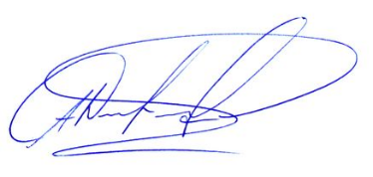

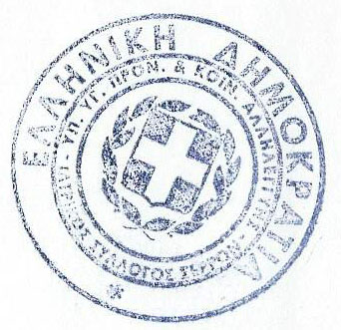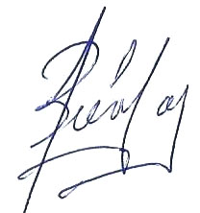O Πρόεδρος

Δρ Άγγελος Βάκαλος

Ωτορινολαρυγγολόγος

O Γεν. Γραμματέας

Άγγελος Δαμπάλης Ωτορινολαρυγγολόγος